Pripreme za časove izradili su i provode članovi Zajednice inovativnih nastavnika. Postanite i vi član Zajednice i pronađite još više priprema za časove, kao i metoda i strategija na www.inskola.com.
Ime i prezime autora: | Azra Kreho
Naziv pripreme: | NAREDBE GRANANJA KROZ SAT KODIRANJA
Predmet: | INFORMATIKA
Razred: | VII
Trajanje: | 45 minuta
Nastavna oblast: | PROGRAMIRANJE
Uža tema: | Naredbe grananja
Kratki opis
Ovm nastavnom jedinicom se povezuje tradicionalan način programiranja u nekom od programskih jezika sa modernim oblicima programiranja, koristeći aplikacije u okviru svjetskog događaja Sat kodiranja .

Ciljevi i ishodi učenja i poučavanja:
Uvježbati rješavanje zadataka vezanih za naredbe grananja koristeći online aplikaciju. Pokazati upotrebu savremene informatičke opreme i način uključivanja u savremene informatičke tokove.

ZADACI NASTAVNOG ČASA:
- OBRAZOVNI: Uvježbati rješavanje zadataka gdje se koriste naredbe grananja.
Primjeniti usvojeno znanje iz informatike prilikom rješavanja zadataka.

- ODGOJNI: Kod učenika razvijati sposobnost uključivanja u savremne informatičke tokove pri rješavanju postavljenih zadataka. Razvijanje svijesti kod učenika o savjesnom i odgovornom korištenju informatičke opreme.

- FUNKCIONALNI: Učenici treba da razumiju nužnu odgovornost pri upotrebi informatičke tehnologije i informacija te posljedice njihove neodgovorne upotrebe. Osposobiti učenike da prepoznaju, odaberu i upotrebljavaju primjerene programske alate kao potporu u rješavanju zadataka, kako iz informatike tako i iz drugih oblasti. Razvijati kod učenika sposobnost logičkog mišljenja, preciznosti, interesa, istrajnosti u radu, pažnje i koncentracije učenika radi bolje manipulacije i primjene naučenog
gradiva.

DETALJAN OPIS REALIZACIJE:

UVODNI DIO ČASA: oko 10 minuta

- Pozdraviti učenike i prisutne goste, te im poželjeti dobrodošlicu.
- Upisati čas i odsutne učenike.
- Upoznati učenike sa načinom realizacije časa, te posjetioce o pripremama koje su izvedene na časovima informatike.

- Kroz prezentaciju ponoviti gradivo koje se radilo na prethodnim časovima, a vezano je za naredbe grananja i rješavanje zadataka u QBASIC-u.

GLAVNI DIO ČASA: oko 25 minuta

- Dati učenicima osnovne upute o načinu prijave i korištenja aplikacija vezanih za sat kodiranja.

- Objasniti učenicima:
a) prijava na Google račun
b) prijava za Sat kodiranja
c) odabir jezika-Bosanski
d) odabir kursa-Course Catalog
e) pregledanje videa o načinu rješavanja zadataka
f) odabir igrica: - Lesson 7: Pčela-uslovi
- Lesson 8: Labirint-uslovi
- za dodatni rad: Lesson 21: Umjetnik-obrasci
g) način rada na pametnoj tabli,
h) uvid u učeničke rezultate rada.

- Individualan rad učenika, eventualno u parovima (zavisno od broja prisutnih učenika i raspoloživih računara).

- Dobrovoljaci, jedan za drugim koristi resurse pametne table i rješavaju zadatke. Ukoliko se pojave poteškoće oko funkcionisanja pametne table učenici rade za računarom koji je povezan za projektor kako bi ostali učenici mogli vidjeti njihov rad.

- Nastavnica obilazi i nadgleda učenički rad. Po potrebi daje dodatna objašnjenja i pomaže učenicima koji imaju poteškoća u radu.

ZAVRŠNI DIO ČASA: oko 10 minuta

- Pokazati učenicima njihov napredak pri riješavanju zadataka.
- Prikazati im eventualno zasluženu Diplomu, pa je naknadno proslijediti učenicima na e-mail.
- Popunjavanje online ankete, vezane za evoluaciju održanog časa koristeći Google for education.
- Učenicima dati upute oko rješavanja domaće zadaće (zadaću učenicima poslati na e-mail koristeći Google foe Education).
- Odjaviti se se sa web stranice: htpp://code.org i sa svog računa.
- Podsjetiti učenike na važnost ovog koraka (odjavljivanja sa računa) kao vida zaštite ličnih podataka.

- Zahvaliti se učenicima na saradnji.
- Priprema računara za isključenje.

- Atmosfera sa časa:
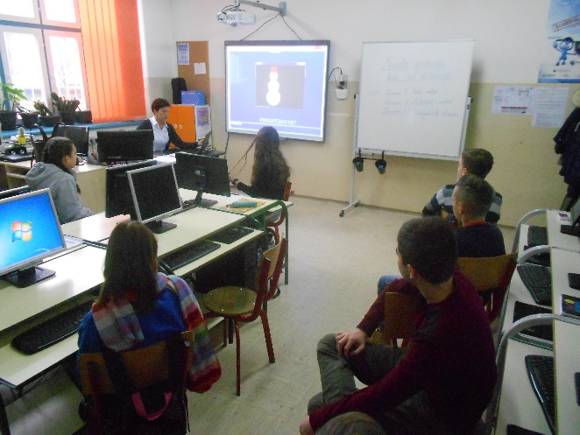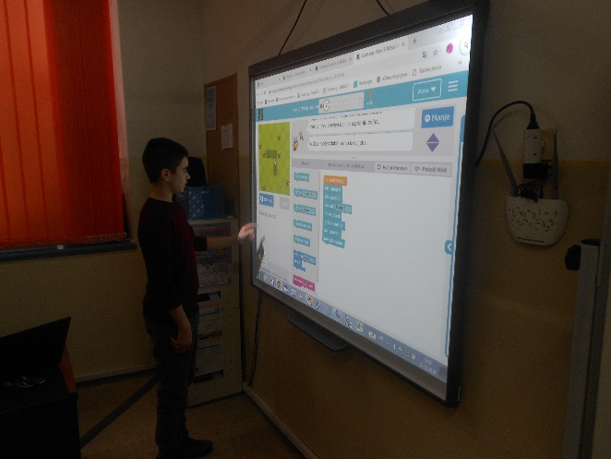
< <

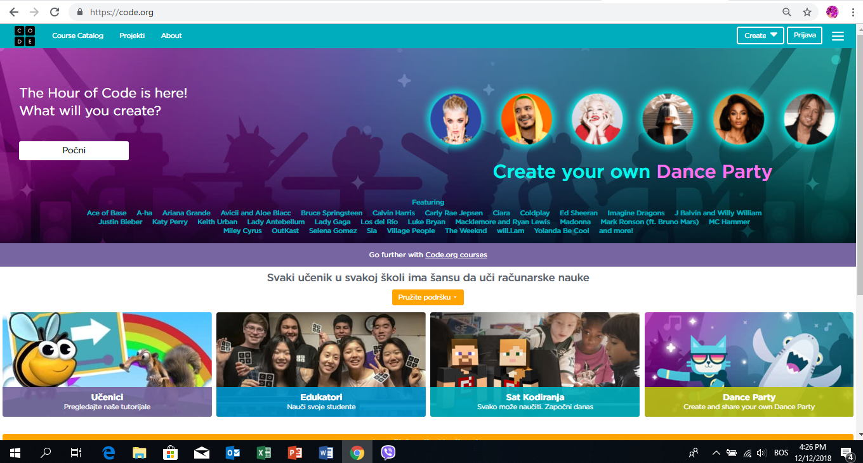

POTREBNI RESURSI:
- Računari
- Internet
- Pametna tabla ili računar povezan na projektor
- Adekvatan softver na školskim računarima: QB64 ili QB71
- Web sajt: https://code.org/
- Prezentacija: Naredbe grananja-u prilogu
- Anketa- u prilogu

PRAĆENJE I PROCJENJIVANJE:
Napredak djece se posmatrao kroz pređene nivoe igrica u kojima su učenici primjenjivali naučene naredbe u programskom jeziku.

IDEJE ZA DOMAĆE ZADAĆE (NASTAVAK AKTIVNOSTI) I UKLJUČIVANJE RODITELJA
Upute za rješavanje zadataka kod kuće tj. istražiti igricu: CODE YOUR OWN DANCE PARTY

SAVJETI ZA DRUGE NASTAVNIKE/CE KOD REALIZACIJE OVE LEKCIJE/TEME:
Učenici trebaju znati osnovne algoritamske strukture i manipulaciju s osnovnim naredbama u QBASIC-u. Čas se realizovao u decembru u okviru sedmice kodiranja, ali sajt je dostupan u toku cijele godine tako da čas može prilagoditi godišnjem planu.

PRILOZI (radni materijal, radni listovi i dr.) – priloge dodajte u za to određena polja na stranici
- prezentacija-Naredbe grananja
- Anketa o održanom času

